[Western blot图像重叠及面板数据疑高度相似！天津医科大学总医院论文研究遭质疑](https://mp.weixin.qq.com/s?__biz=Mzk1NzgyODkzOQ==&mid=2247485702&idx=2&sn=7dcdd222de30ceda46f60c583c878472&chksm=c21d35f9d9d9063fc7fffbc74e88ecbacd095b6932bb50cbe87e316d0c094212ab3b437bafce&scene=126&sessionid=1742228332)

[洞察学术](javascript:void(0);)2025-03-16 09:28:42澳大利亚

# 近日，一篇发表在OncoTargets and Therapy (2018)期刊上的标题为"MicroRNA-18a promotes hepatocellular carcinoma proliferation, migration, and invasion by targeting Bcl2L10 “MicroRNA-18a 通过靶向 Bcl2L10 促进肝细胞癌增殖、迁移和侵袭（doi: 10.2147/OTT.S180971）的研究论文被Hoya camphorifolia 等知名学者指出本研究图片存在重叠。该论文由来自天津医科大学总医院普通外科，天津市第三中心医院肝胆外科的Xiaodong Wang , Jian Lu , Jisen Cao , Bozhao Ma , Chao Gao , Feng Qi 共同完成。

**通讯作者：Feng Qi（天津医科大学总医院普通外科）**

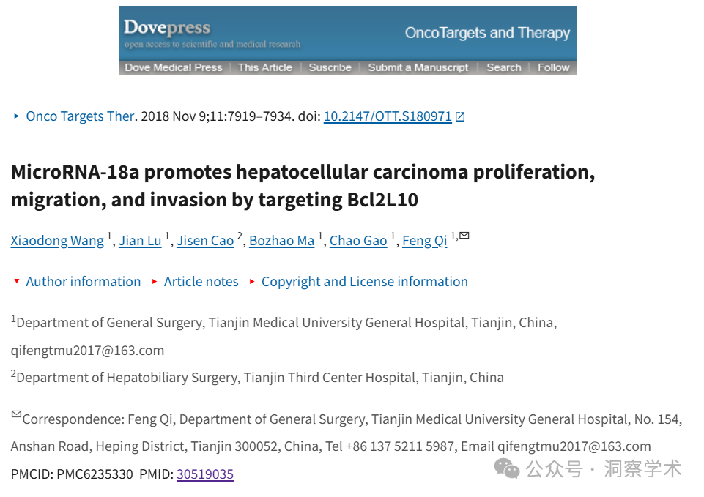

**2022年2月 Hoya camphorifolia 在pubpeer上提出以下质疑：**

图 3B，“转染 miR-18a 后，细胞穿过基底膜的能力增强（P，0.001）。相反，转染 miR-18a 抑制剂后，细胞穿过基底膜的能力受到抑制”。

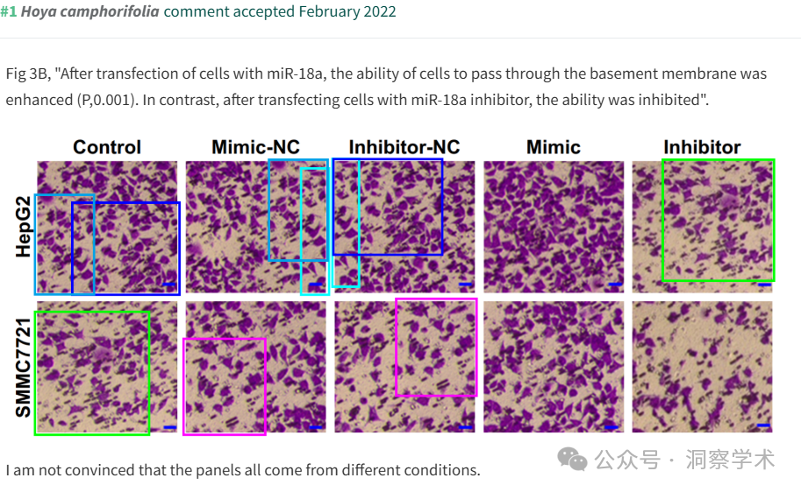

我并不确信这些面板都是来自不同的条件。

图 5B。“Western blot 分析显示，在 miR-18a 模拟物转染的 HCC 细胞中 Bcl2L10 蛋白表达降低（P，0.05），而在 miR-18a 抑制剂转染的细胞中 Bcl2L10 蛋白表达增加”。

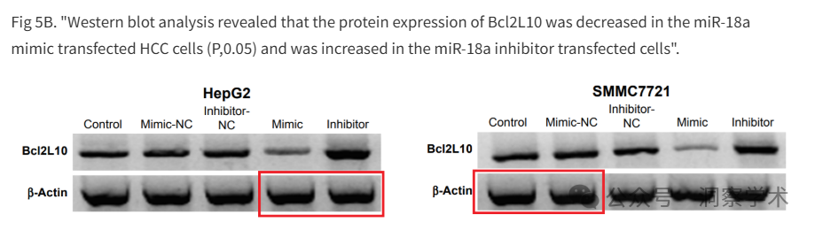

加载控制似乎是单个较大带的重叠部分。此处通过黑白反转一个 WB 并将其叠加在另一个 WB 上来强调重叠，以便相同的区域相互抵消：

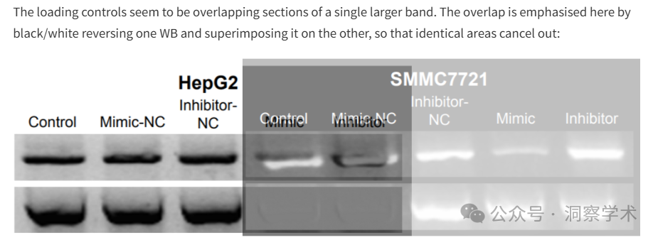

**2025年3月Sholto David 在pubpeer上指出：**

图 3A：意外的划痕试验重复。我添加了红色矩形来显示我的意思。

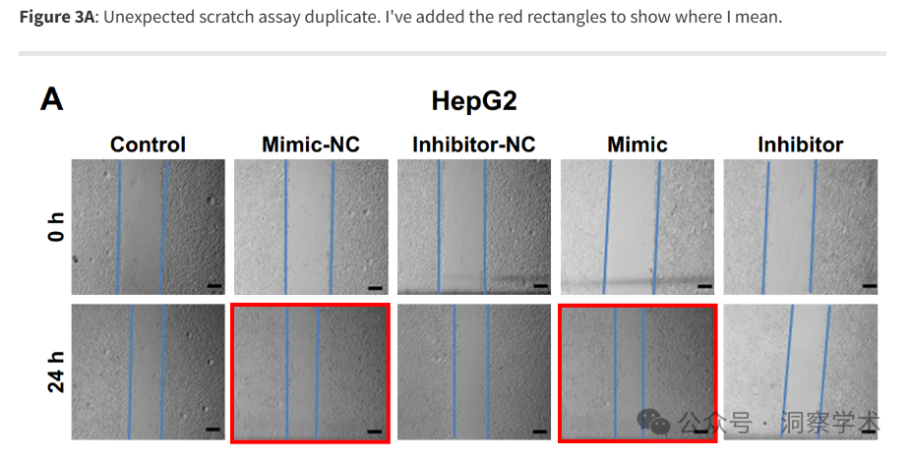

信息链接：

https://pmc.ncbi.nlm.nih.gov/articles/PMC6235330/

https://pubpeer.com/publications/DF2ED558214B5FD8B1D350062A68A9#3

免责声明：

本文所涉及的信息均来自公开的学术网站和相关资料，力求内容准确可靠，但无法对其完整性、真实性或时效性作出绝对保证，仅供学术参考。如发现内容存在问题或有纰漏之处，请及通过私信联系我们(QQ: 3926830335)，以便及时核实和修正。

[#天津医科大学总医院](https://mp.weixin.qq.com/mp/appmsgalbum?__biz=Mzk1NzgyODkzOQ==&action=getalbum&album_id=3900630434878816264#wechat_redirect)